Centro Educacional Brasil Portugal
Rio de Janeiro ____ de __________ de 2020. 3ª Ano de Escolaridade
Nome : ___________________________________
Professora : _______________________________
Atividades para serem realizadas do dia 20/04 até 24/04
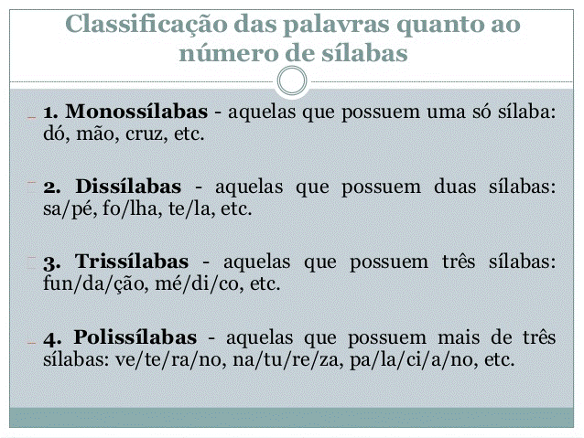
Leve o pato até a lagoa, pintando a trilha em que só há palavras trissílabas.
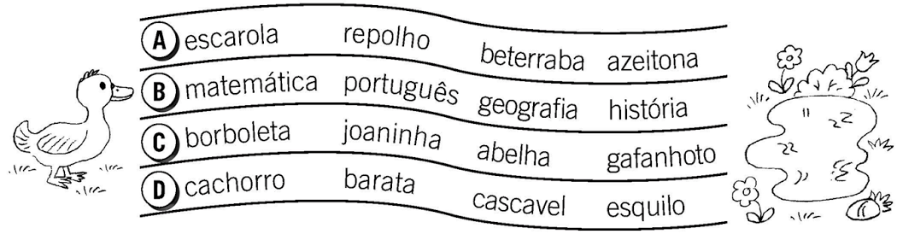
De olho na dica: Classificação das palavras quanto ao número de sílabas. Acesse o link https://youtu.be/6Tzd69j2UIc
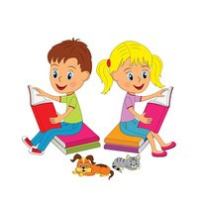
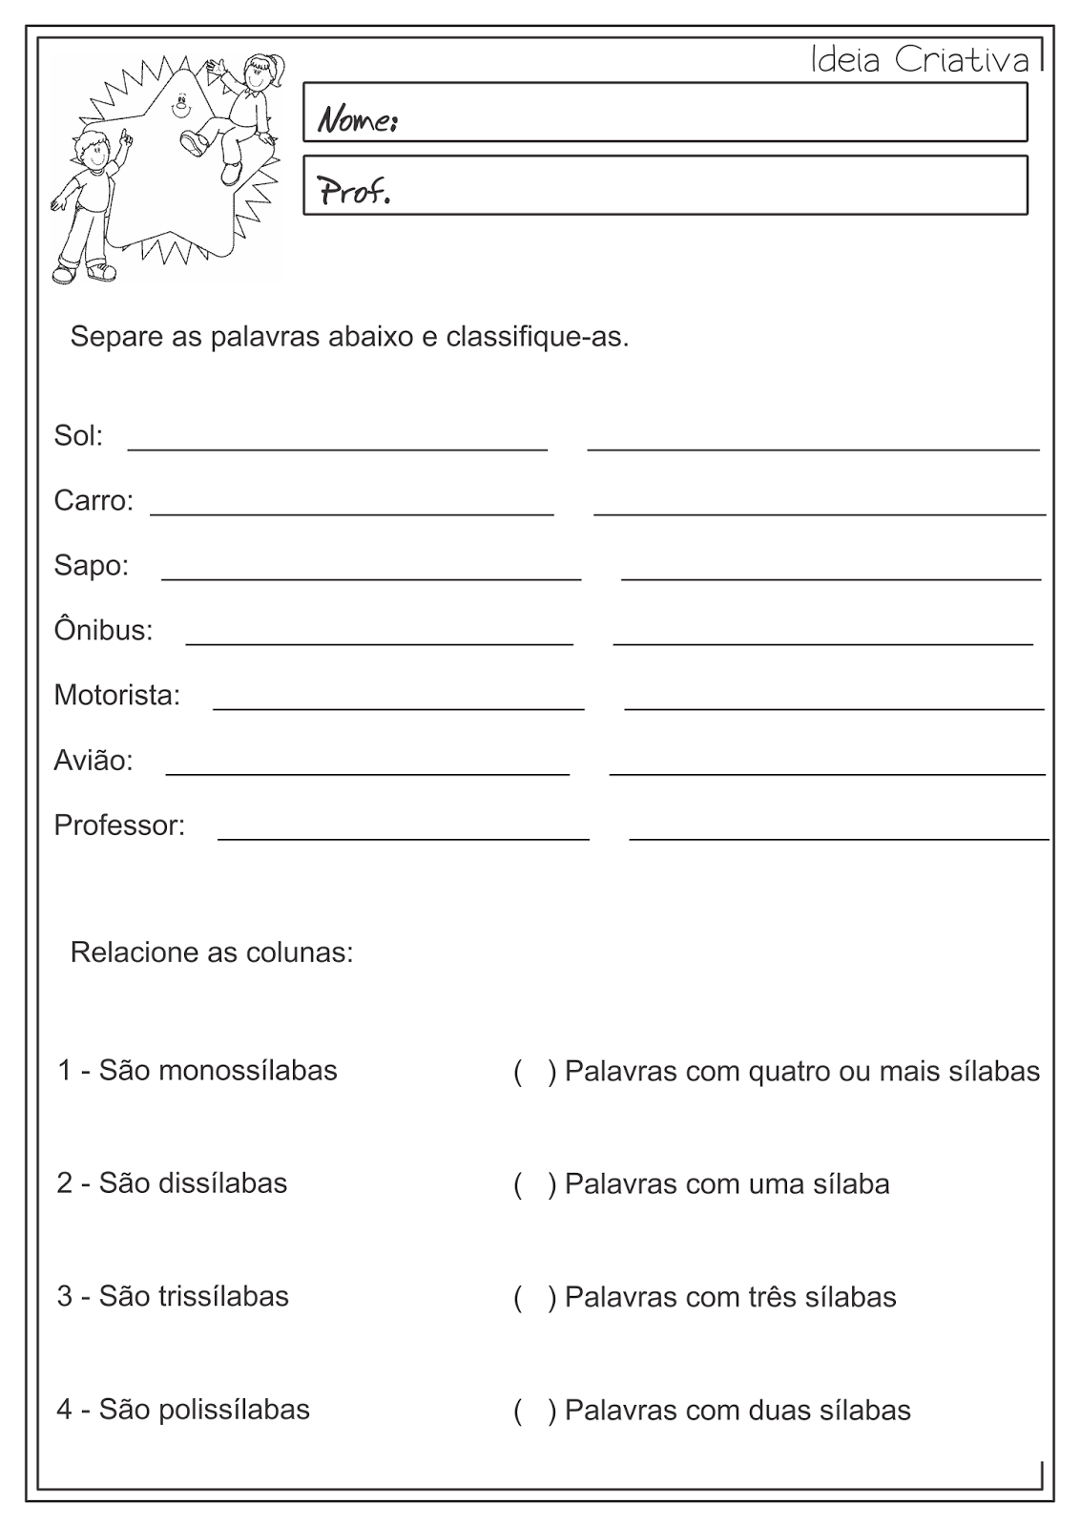
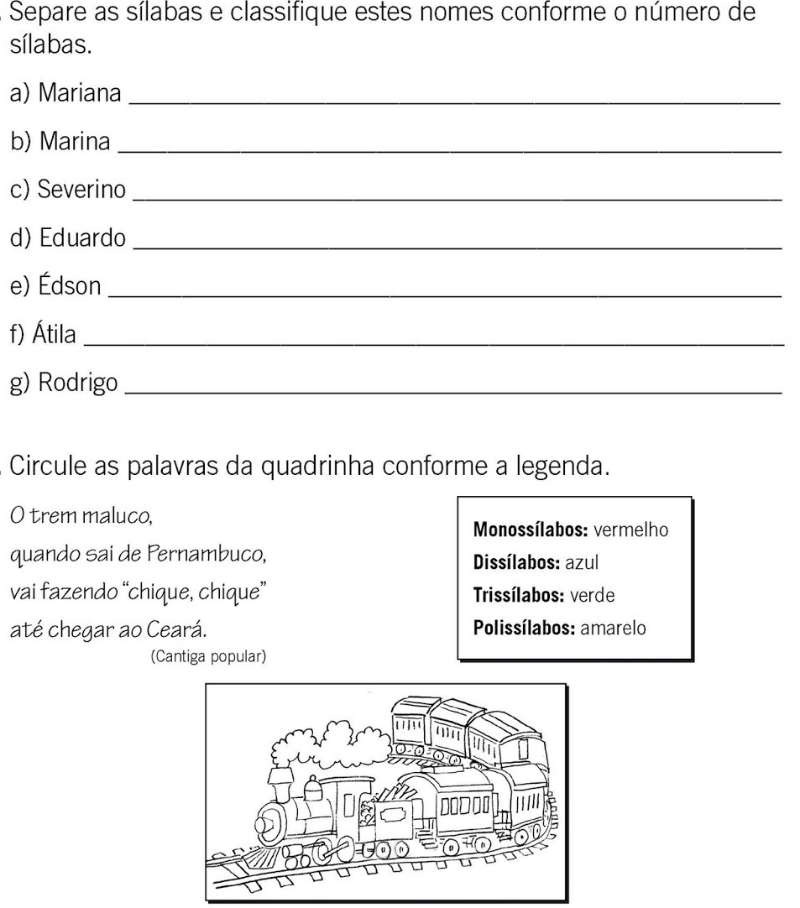
Saudades, meu amor!

Realize as páginas do livro de português ( 64 até 75 ).
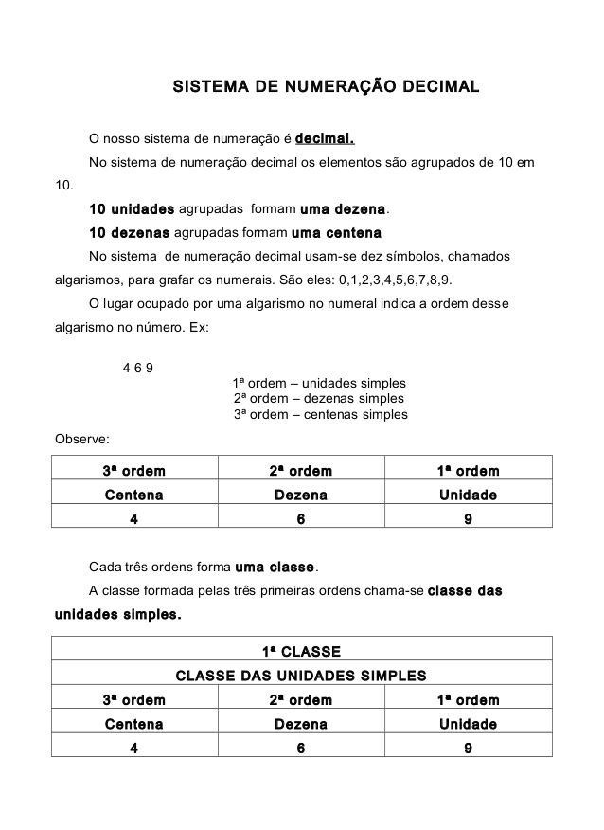
De olho na dica: Decomposição numérica até 100. Acesse o link https://youtu.be/N76MmUADIVE

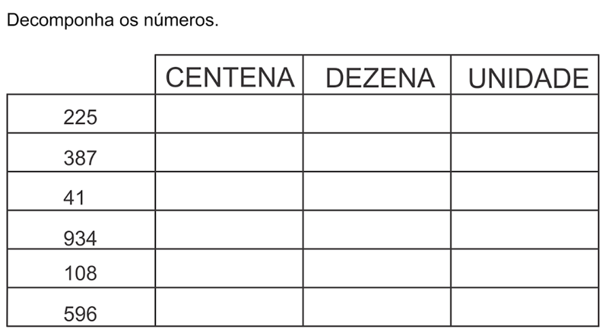
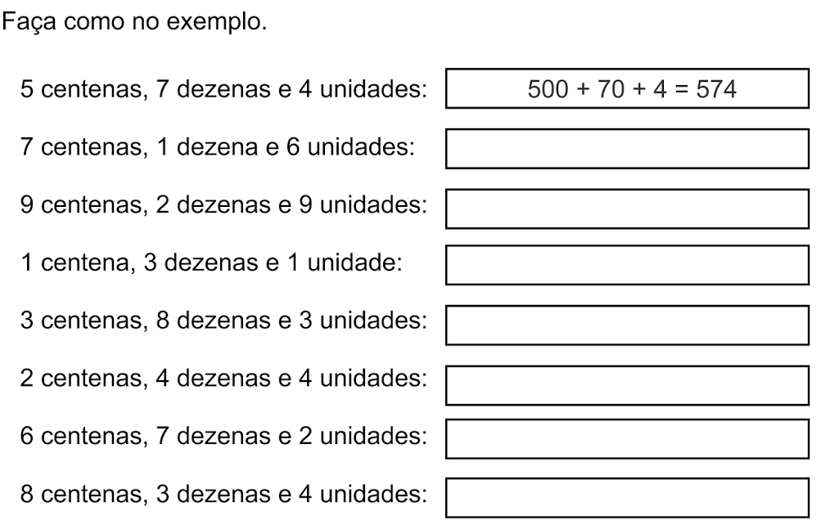
Sobre o número 54, responda.
- Quantas ordens ele tem? __________________________
- Que algarismo ocupa a 1º ordem? _______________________
- Qual algarismo ocupa a 2º ordem? _______________________
- Qual algarismo ocupa a ordem das dezenas?___________________
- Qual algarismo ocupa a ordem das unidades? ____________________
- Escreva esse número por extenso.___________________________________

Decomponha os números. Siga o exemplo.

- 42 –4 dezenas e 2 unidades.
- 154 – 1 centena, 5 dezenas e 4 unidades.

- 27 __________________________________________________________

- 45 __________________________________________________________

- 423__________________________________________________________

- 951__________________________________________________________

Realize as páginas do livro de matemática ( 41 até 54 ).
Os sentidos
Para perceber o mundo ao seu redor, o ser humano usa os sentidos: tato, paladar, olfato, e audição.
Sentido | Órgão | Características
Tato | Pele | Sensações de quente/ frio/seco/úmido, áspero/ liso ,duro.
Paladar ou gustação | Língua | Percepção dos gostos: doce, salgado,ácido (azedo) e amargo.
Olfato | nariz | Percepção de cheiros.
Visão | olhos | Enxergar formas, cores etc.
Audição | orelhas | Percepção dos sons.

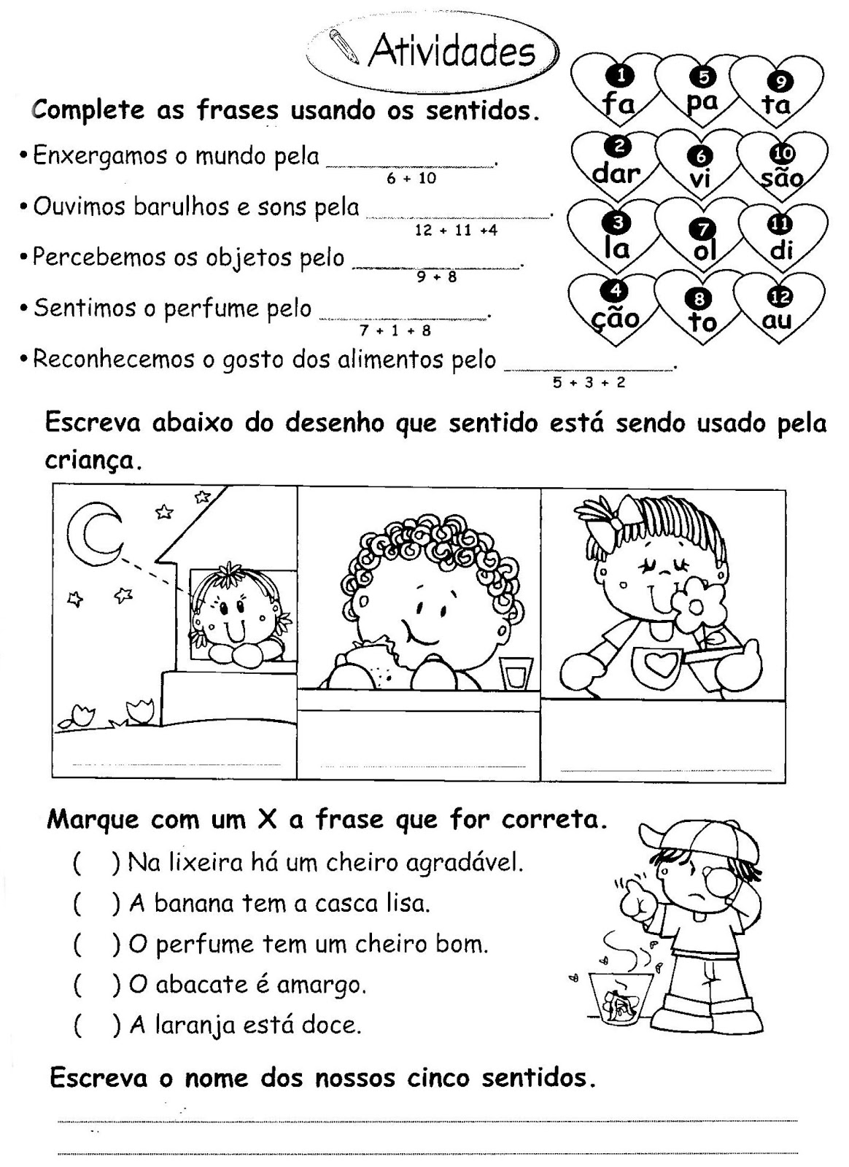

De olho na dica: Os cinco sentidos para crianças. Acesse o link https://youtu.be/z-Y4UaMWbMK
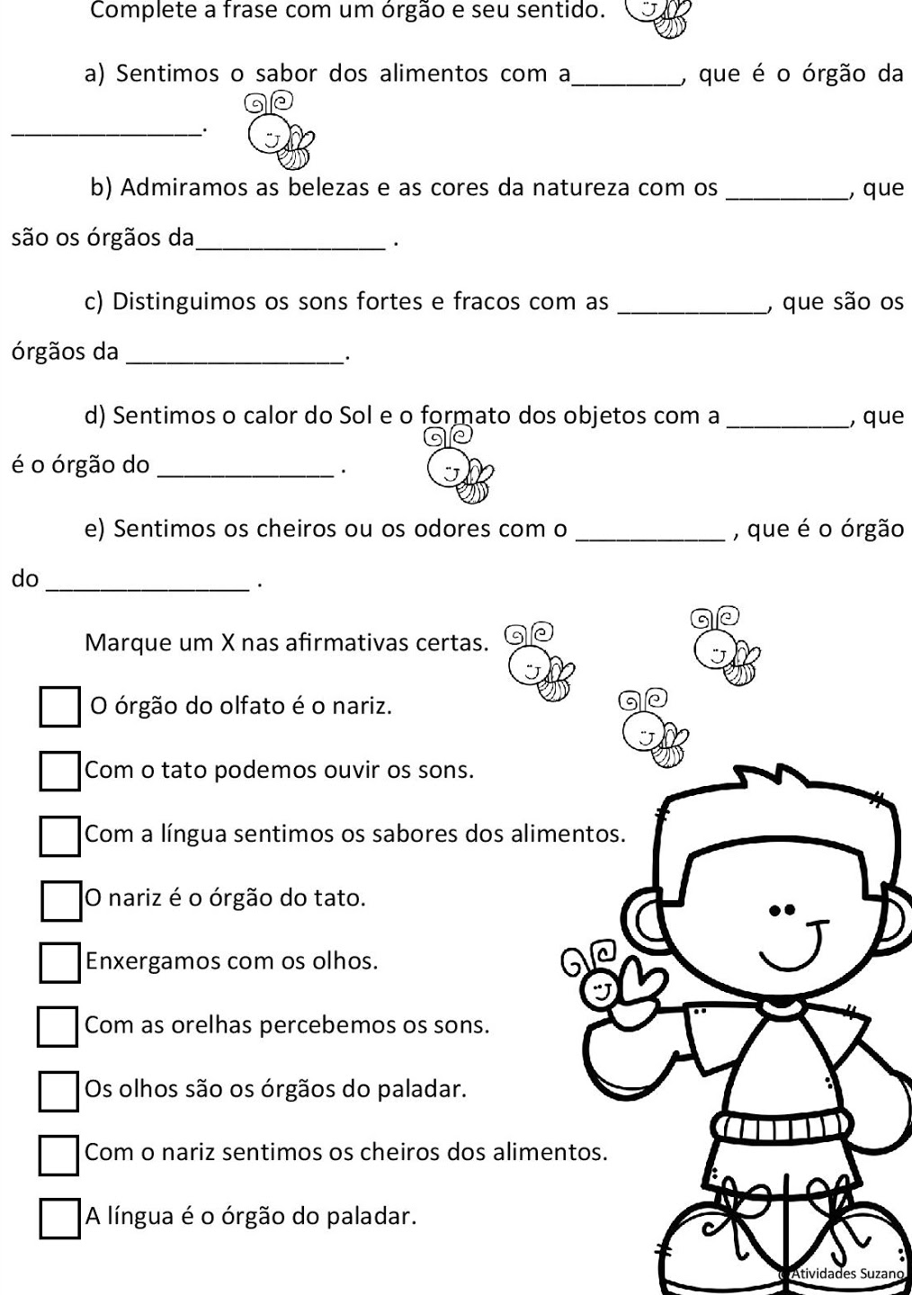

Realize as páginas do livro de ciências ( 66 até 69 ).

Faça tudo com capricho!

Tipos de moradia
De olho na dica: Tipos de moradia. Acesse o link https://youtu.be/inb4iC9LvEQ

Todas as pessoas precisam de um lugar para morar, comer, tomar banho. Esse lugar é nossa moradia, também chamadas de lar ou residências.
Existem vários tipos de moradia:
Palafitas : moradia feita de madeira, erguida por estacas fincadas nas beiras dos rios ou em lugares alagados.
Prédios e apartamentos: feitos de blocos de concreto ou tijolos de barro, areia, cimento, ferro e outros materiais.
Casa de alvenaria: feitas de tijolos de barro ou blocos de concreto, areia, cimento e outros materiais.
Pode ser térrea, com um só andar ou com mais andares.
Casa de taipa ou pau- a- pique: feitas de ripas ou de varas cruzadas e barro.
Oca : moradia de alguns grupos indígenas brasileiros feita de palha, folha e barro.
Todas as pessoas precisam de lugar para quê?
_______________________________________________________________________
A moradia também é chamada de quê?
_______________________________________________________________________
Complete as frases com as palavras do quadro.
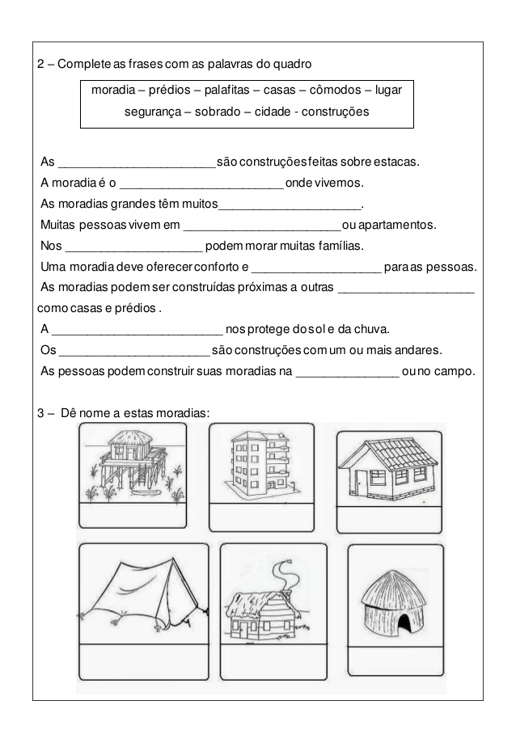
Que materiais são usados para fazer:
Uma oca:______________________________________________________________
_______________________________________________________________________
Um prédio:_____________________________________________________________
______________________________________________________________________
Uma palafitas:__________________________________________________________
______________________________________________________________________
Qual a principal matéria usada na fabricação das moradias abaixo?
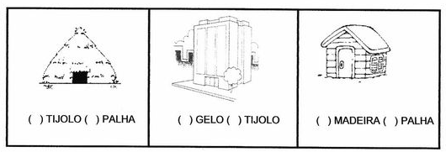
Pesquise a história de sua casa. Com a ajuda de um adulto, descubra as informações.
- Sua família mora nessa casa há quanto tempo? Quando ela foi construída?
__________________________________________________________________________________________________________________________________

- Com que materiais sua casa foi construída?
_________________________________________________________________________________________________________________________________

- Houve alguma reforma na sua casa? Que mudanças foram feitas?
__________________________________________________________________________________________________________________________________

Pergunte a uma pessoa mais velha como eram as moradias de antigamente. Escreva a seguir o que descobriu.
__________________________________________________________________________________________________________________________________

Realize a página do livro de história e geografia: ( 146 )
Centro Educacional Brasil Portugal
Teacher: Márcia Cristine | Subject: English | Class:3º ano
Name:

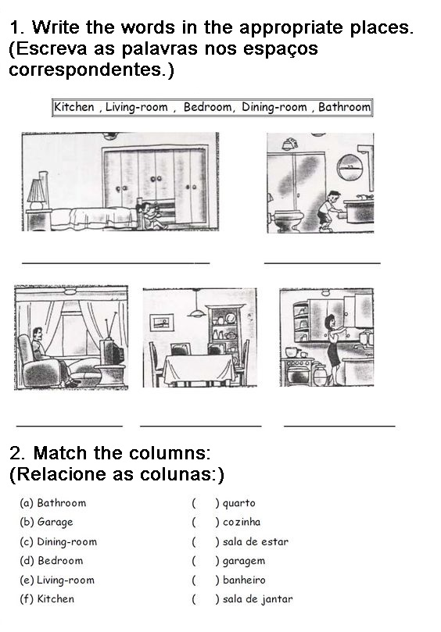
Semana do dia 20/04 até 24/04

